Vārds, Uzvārds | Artūrs Patetko 7
Stud.apl.numurs | ap07093 | Datums | 05.04.2013

Replikācijas, transkripcijas, translācijas procesi prokariotos un eikariotos

Raksturojiet eikariotu gēna un promotera uzbūves galvenās raksturīgās pazīmes un elementus

Jautājums tacu ir par eikariotiem ?!?
Bakēriju promotera galvenās zonas ir -10 rajons (≈10 nukletotīdi uz 5’-terminālā reģiona pusi no +1 nukleotīda, +1 ir pirmais nukleotīds, kas tiek transkribēts) un -35 rajons. Tātad baktēriju promotera svarīgāka sastāvdaļa ir aptuveni 40 bp gara DNS sekvence.

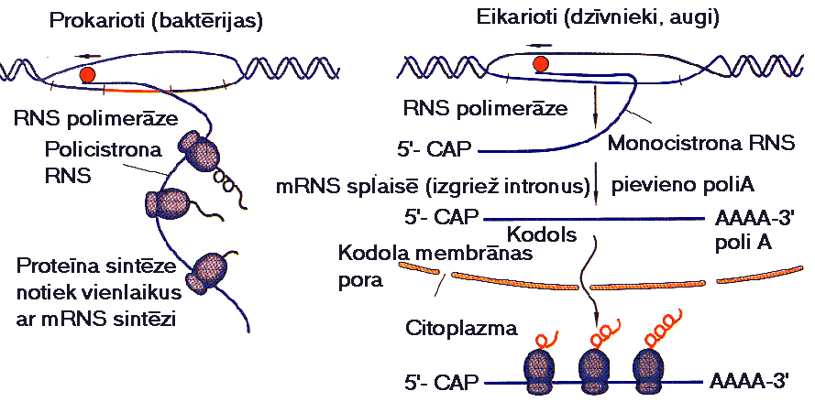

Raksturojiet būtiskākās atšķirības prokariotu un eikariotu RNS polimerāžu uzbūvē un funkcijās.
1. Eikariotiem ir 3 vai 5 (augiem) polimerāzes, kuras katra transkribē atšķirīgus gēnus, bet prokariotiem tikai viena polimerāze, kas transkribē gan proteīnu gan RNS gēnus
2. Eikariotu RNSP sastāv no 12 subvienībām, bet prokariotu no 5
3. Prokariotu RNSP var sintezēt mRNS, kas satur vairākus gēnus, bet eikariotu mRNS molekulas satur tikai vienu gēnu.

Gēnu inženierijas bioķīmiskie pamati

Izmantojot kataloga datus, sniedziet metiltransferāzes Hpa I raksturojumu

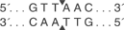

New England Biolabs klonēts
Enzīms attīrīts no rekombinanta
37°C inkubācijas temperatūra
Šķelšana ar šo enzīmu ir bloķēta, kad substrāda DNS ir metilēta ar CpG metilāzi
Norāda vai ferments var būt inaktivēts, enzīms sākumā tiek testēts pie 65°C temperatūras 20 minūtes

https://www.neb.com/products/r0105-hpai

Vai DNS fragmentu kopas, kuras iegūs no parasta E.coli celma izdalītas plazmīdas DNS šķeļot ar restriktāzēm MspI un HpaI būs identiskas vai atšķirīgas? Kāpēc? Kas mainīsies šķelšanas ainā ar minētajām restriktāzēm pēc plazmīdas DNS apstrādes ar HpaI metiltransferāzi ? Kāpēc?

HpaI

MspI
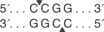

Mainās, gali paliek savādāki.

Ne jau galos vien tā atšķirība

Terminoloģija un shēmas

Paskaidrojiet terminus

ligāze | Enzīms, kurš ‘’sašuj’’ kopā DNS fragmentus
-10 secība | -10 (TATA) saitās polimerāzes sigma faktors Pribnow Box jeb TATA Box ir  -10 līdz -5 sekvence jāuzsver, ka prokariotos...
enhansers | Īss DNS reģions, kas var būt saistīts ar OBV, lai uzlabotu transkripcijas līmeni gēnu klastera. Enhancers var nebut ari tuvu genam un dažreiz pat nevajag viena hromosomā atrasties jāuzsver, ka eikariotos...
rekombinants | Organisms, kas satur dažādas kombinācijas alēles no kāda sava priekšteča. Jāuzsver, ka in vitro
proteīna atkarīga DNS liekšana | Sveša proteīna ekspresija baktērijās – sekvences atkarīga DNS liekšana – liekto segmentu veidošanās modeļi un DNS lokalizācija nav par lietu

Norādiet shēmā ar burtiem vai cipariem apzīmēto eikariotu DNS replikācijas procesa komponentus.

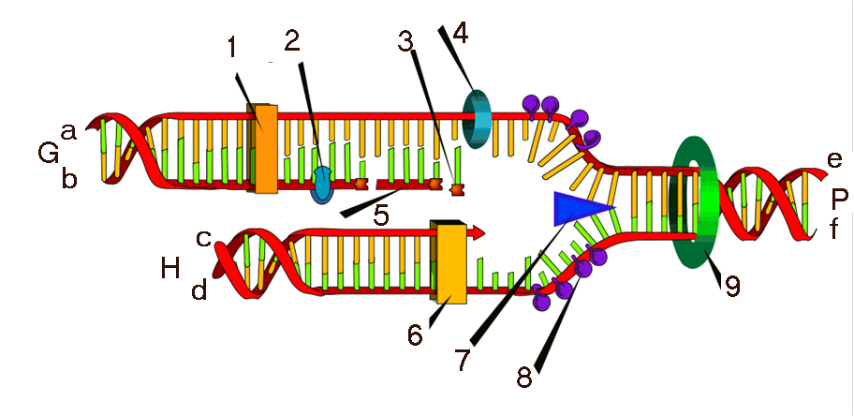

molekulas 3’gali (vairāki) | A, d, e |  | Jauno DNS sintezējošā polimerāze | 6
molekulas 5’gali (vairāki) | B, d, f |  | Sintēzes kļūdas labojošā polimerāze | 1
Vadošais pavediens | H |  | Vienpavediena DNS sasitošais proteīns | 8
Atpaliekošais pavediens | G |  | DNS helikāze | 7
Replicējamā DNS | P |  | DNS topoizomerāze | 9
Okazaki fragmenti | 5 |  | Primāze | 4
RNS praimers | 3 |  | Ligāze | 2
Kura DNS polimerāze lielākoties tiek izmantota vadošā DNS pavediena sintēzei ? |  |  |  | 6 nosaukums
Kura DNS polimerāze lielākoties tiek izmantota DNS sintēzes kļūdu labošanai ? |  |  |  | 1nosaukums
Kādas ir primāzes funkcijas ? |  | Tā sintezē RNS praimeri, lai polimerāze varētu piesaistīties un turpināt komplementārā pavediena sintēzi.
Kādas ir helikāzes funkcijas |  | Atdalīt DNS pavedienus vienu no otra, lai varētu sākties replikācija vai transkripcija
Kādas ir topoizomerāzes funkcijas? |  | Tā attin DNS dubultspirāli, lai citi enzīmu varētu piekļūt DNS un sākt replikāciju neattin. bet novāc mezglus

